“蚂蚁爬杆游戏” 代码静态测试报告

实验课程：软件测试与验证 | 年级：2016级
实验名称：代码静态测试 | 姓名： 刘馨雨
实验日期：2018.10 | 学号：10165101110

一、实验目的
熟悉静态测试的几种方法，理解静态测试在程序中的意义与作用
二、实验环境
1、Idea
2、P3C
2、Sonarlint
- 项目需求
1.Problem Description:
有一根300 厘米的细木杆，在第30 厘米、80 厘米、110 厘米、160 厘米、250厘米这五个位置上各有一只蚂蚁。木杆很细，不能同时通过两只蚂蚁。开始时，蚂蚁的头朝左还是朝右是任意的，它们只会朝前走或调头，但不会后退。当任意两只蚂蚁碰头时，两只蚂蚁会同时调头朝相反方向走。假设蚂蚁们每秒钟可以走5 厘米的距离。
注：不允许穿越对方身体继续直行
请编写一个程序，计算各种可能情形下所有蚂蚁都离开木杆的最小时间和最大时间。
2.Class Diagram
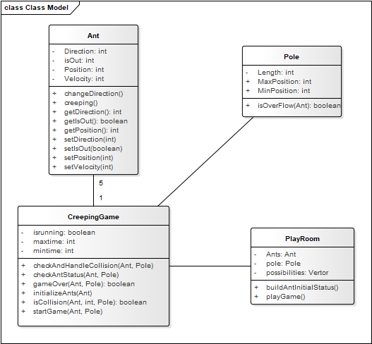
- Sequence Diagram
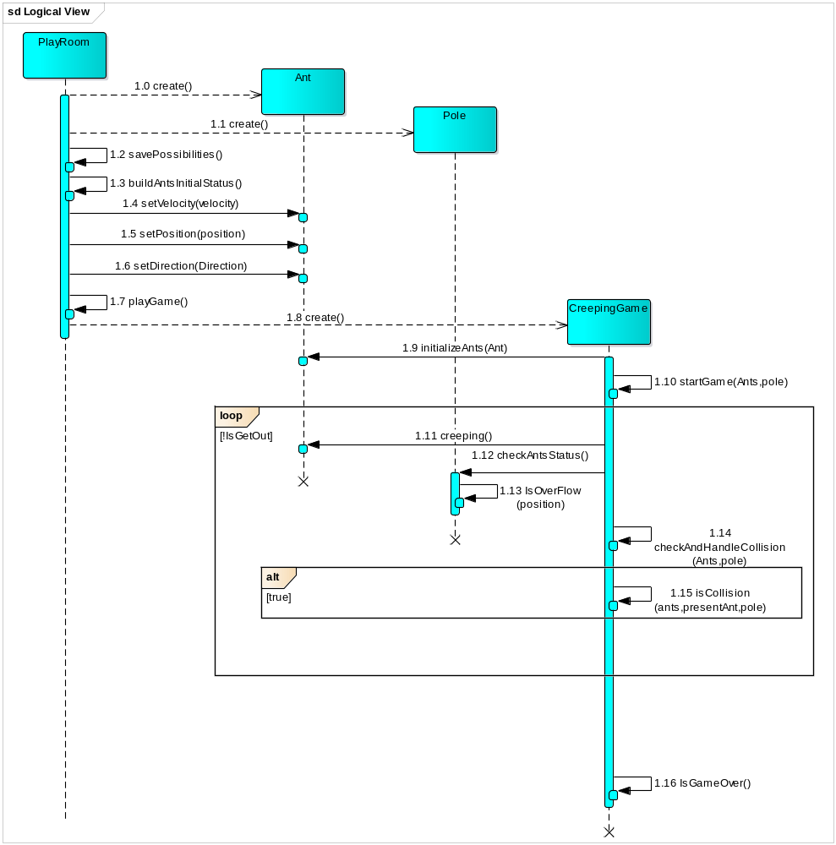

- 测试结果
- P3C检测结果：
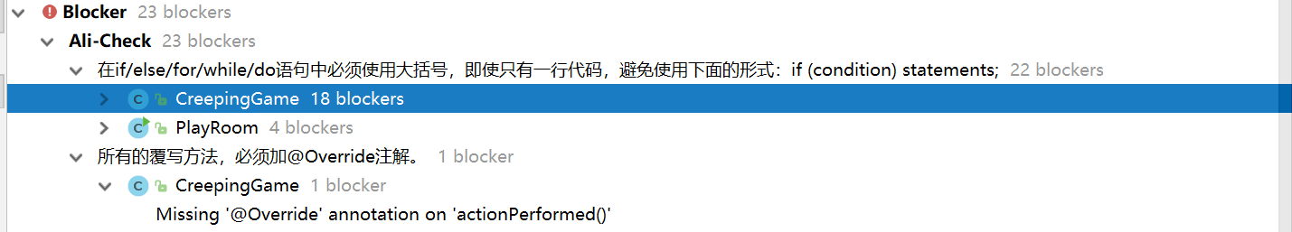
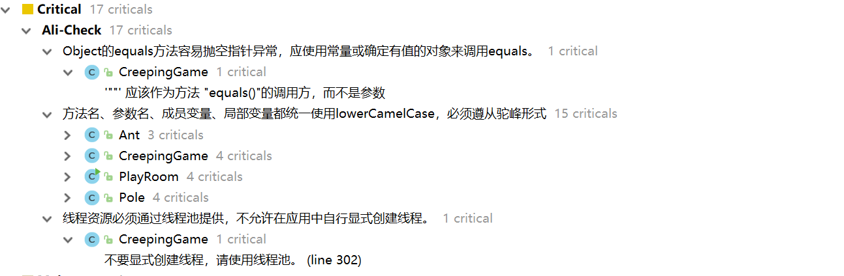
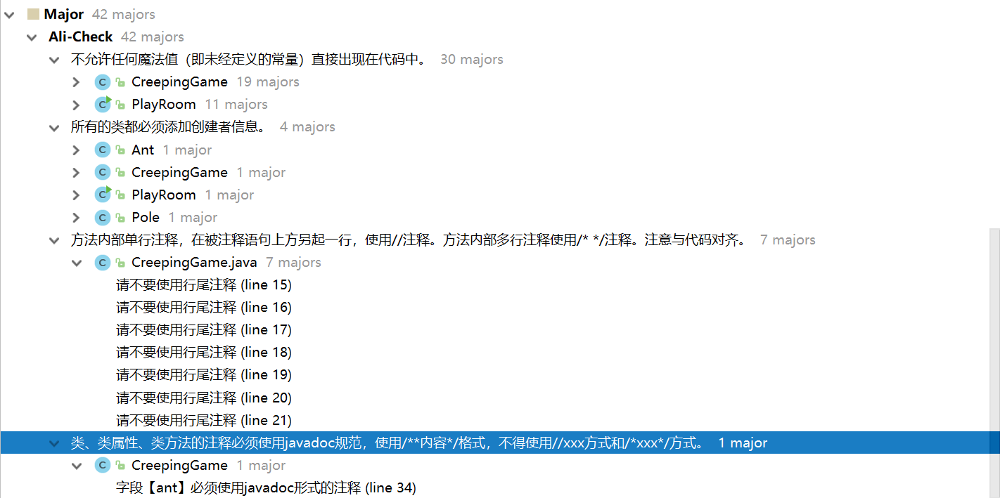

- SonarLint检测结果：
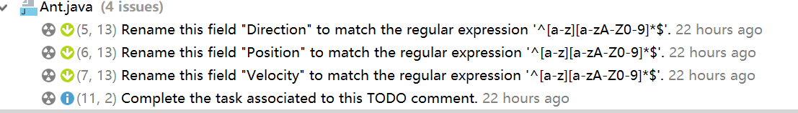
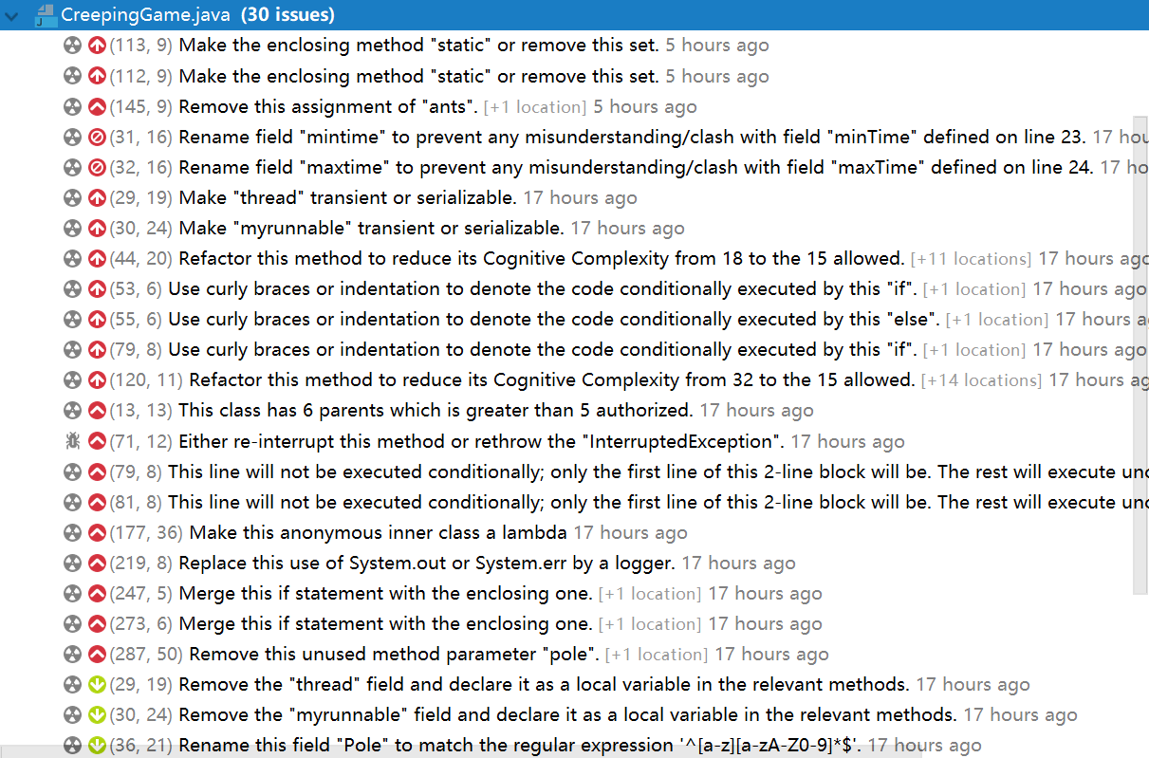
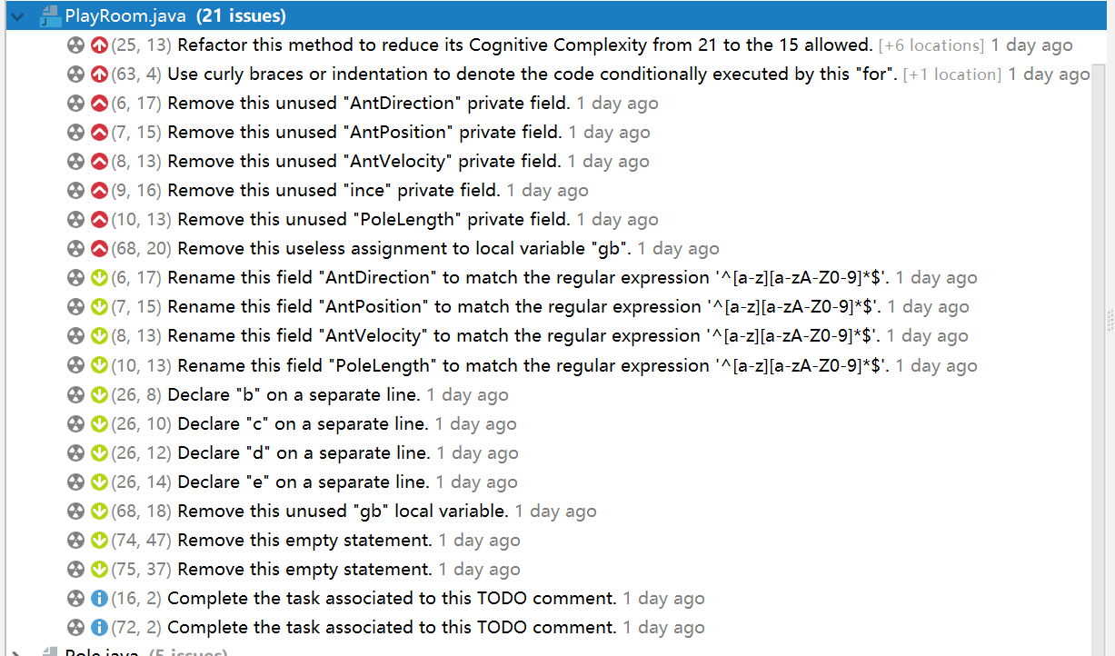
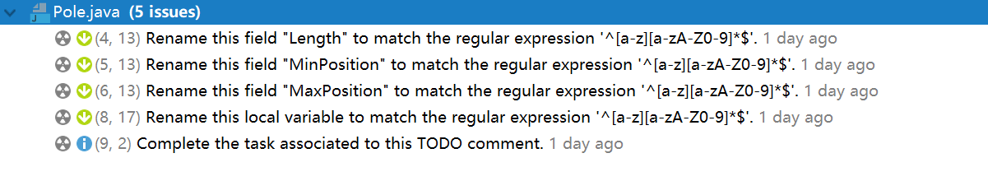
- 测试结果分析
- P3C测试结果分析：
主要问题包括：
- if语句需要加大括号，尽管只有一行代码。
- 覆盖某个方法的时候需要加@Override注解
- 潜在的空指针异常
- 参数名称的命名规则
- 线程资源的分配
- SonarLint测试结果分析：
主要问题包括：
- 类和属性不符合命名规则
- 冗余的属性需要删除
- 线程资源的配置

